PREFEITURA DA CIDADE DE CABO FRIO
Região dos Lagos - Estado do Rio de Janeiro
SECRETARIA MUNICIPAL DE ADMINISTRAÇÃO
COORDENADORIA GERAL DE GESTÃO INSTITUCIONAL

AVISO DE LICITAÇÃO

PREGÃO ELETRÔNICO Nº 043/2023

Processo nº 51525/2023

GABINETE DA PREFEITA - GAPRE

A Coordenadoria Geral de Gestão Institucional da Prefeitura Municipal, através do Pregoeiro nomeado pela Portaria nº 275 de 16 de agosto de 2023, comunica aos interessados que fará realizar no dia 15/12/2023, às 10:00 horas, no Portal de Licitações - Licitanet, no endereço https://licitanet.com.br , licitação na modalidade de Pregão Eletrônico, pelo tipo Menor Preço Global para contratação de empresa especializada para realização de show pirotécnico, coreografado, sincronizado e simultâneo, com fornecimento de material, a ser realizado em balsas flutuantes para o réveillon 2023 / 2024, conforme Edital e seus anexos.

Maiores informações sobre o Edital, poderão ser obtidas e dirimidas das 09:00 às 17:00 horas, diariamente, exceto sábados, domingos e feriados, através do telefone nº (0xx22) 3199-9017 ou 3199-9018, ramal 255, por e-mail cogecol@cabofrio.rj.gov.br e no site da Prefeitura: “www.cabofrio.rj.gov.br”.

https://transparencia.cabofrio.rj.gov.br/licitacaolista.php?id=1264

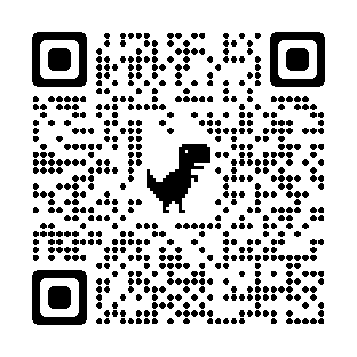

Cabo Frio/RJ, 05 de dezembro de 2023.

Luciano S. Cardoso dos Santos
Presidente CPL

